# UP过程

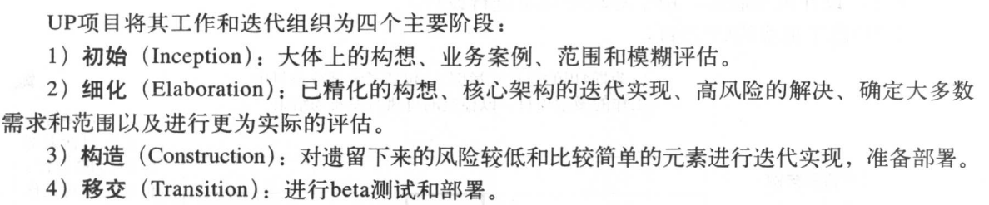

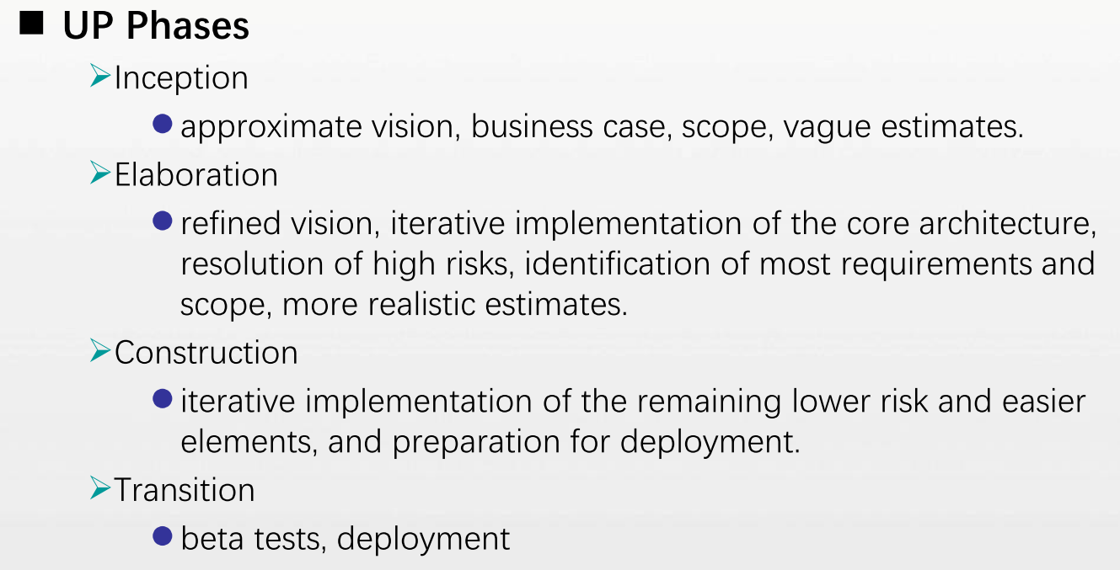

# 4+1视图

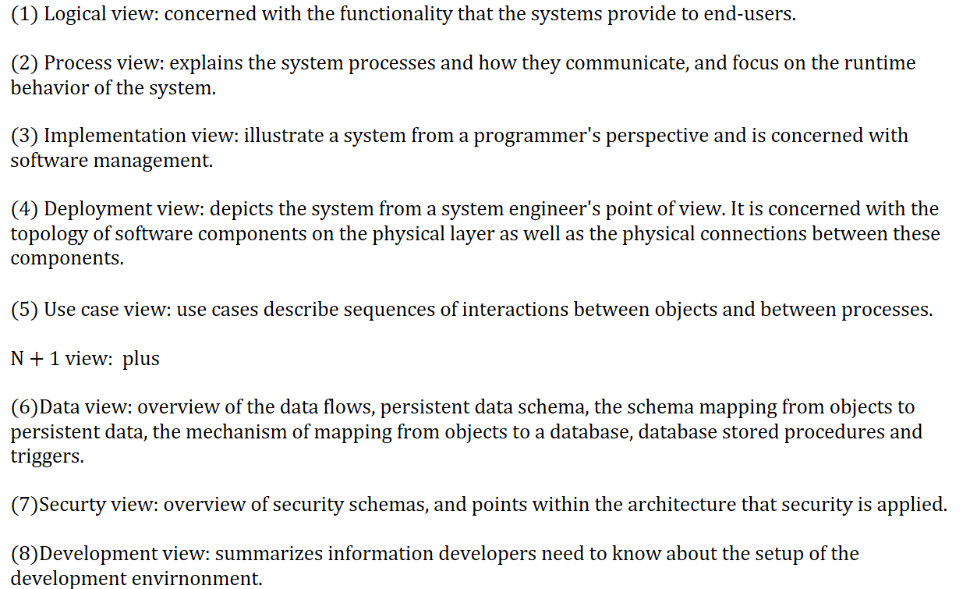

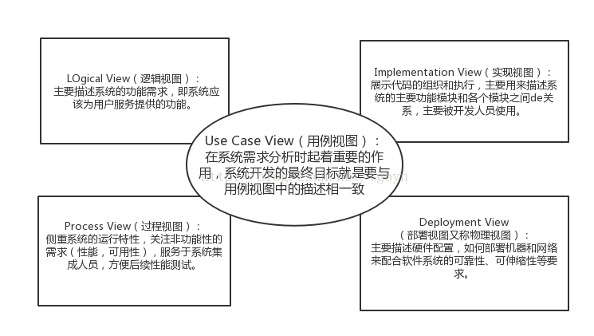

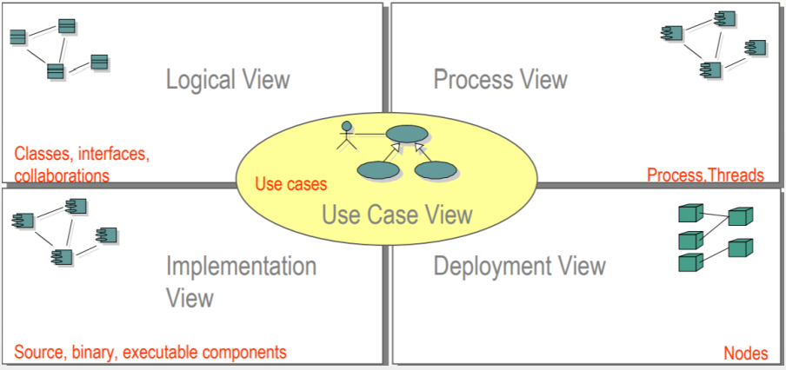

# N+1视图

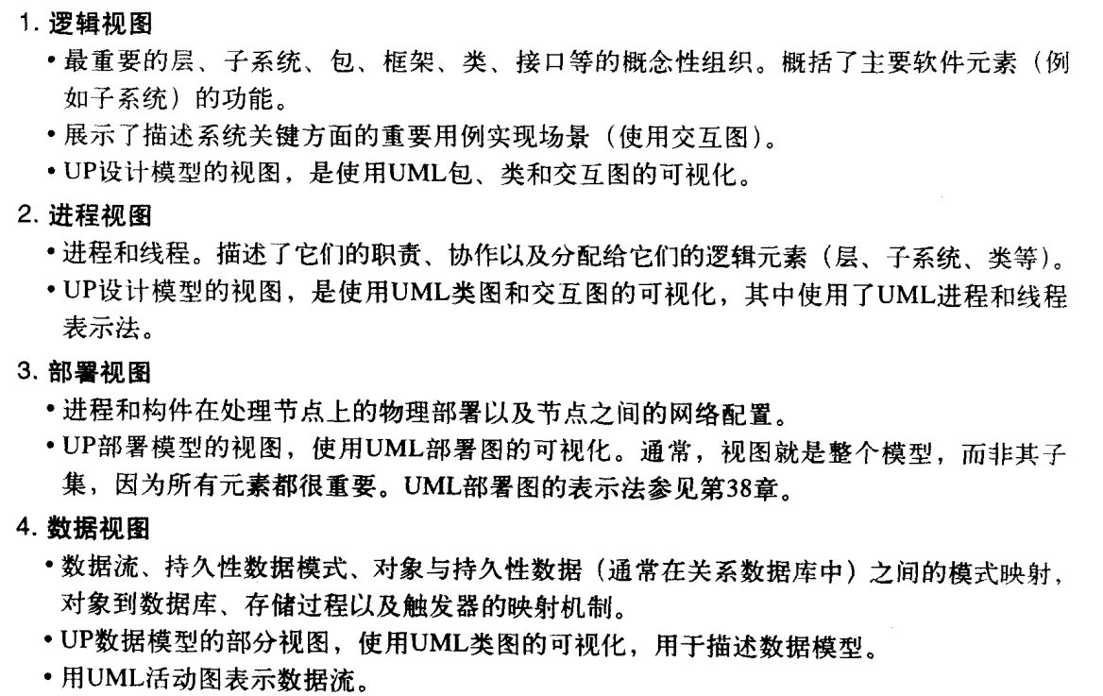 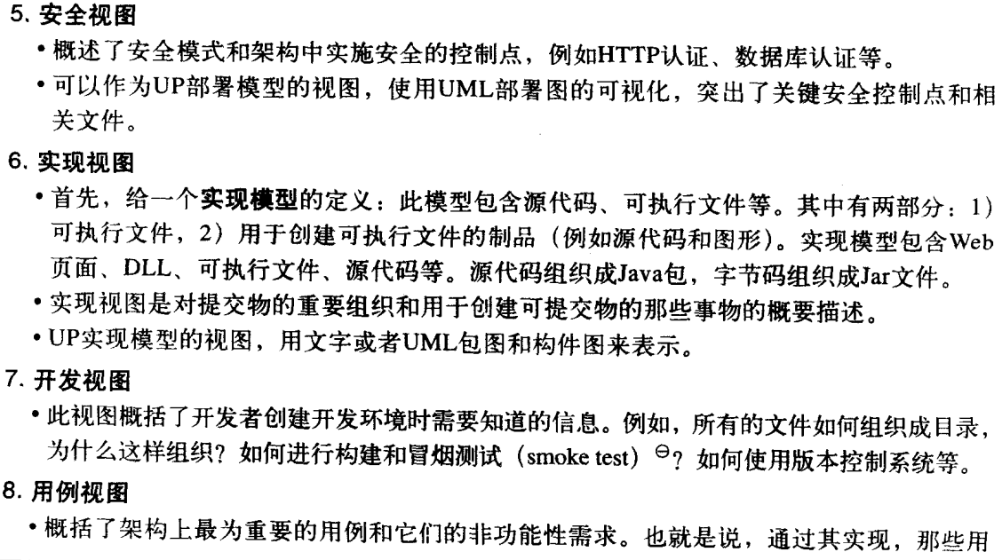 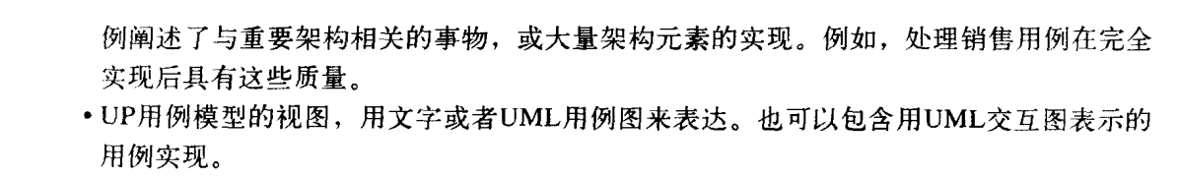

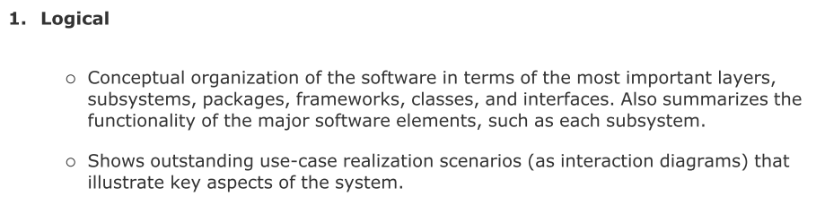 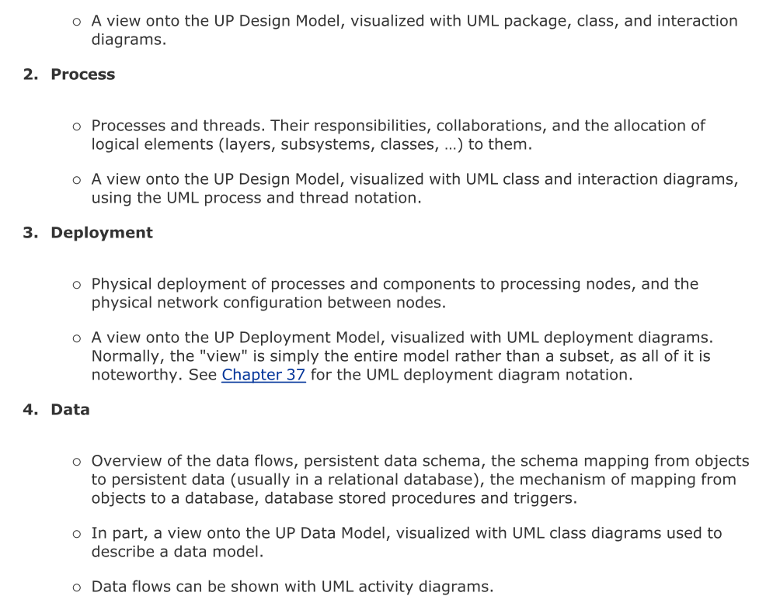 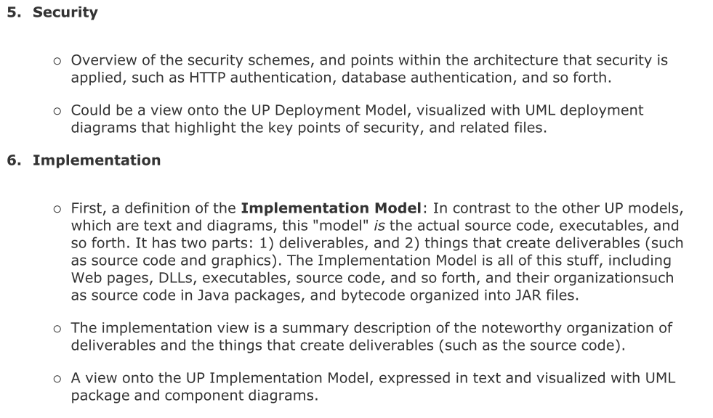 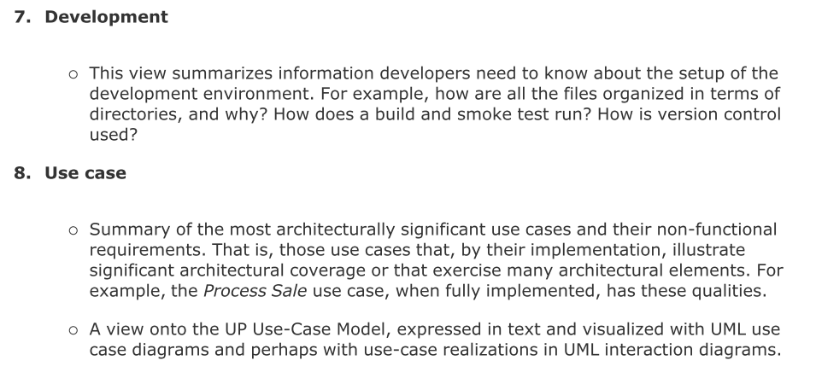

# SSD和SD的区别（一个分析阶段一个设计阶段等）

**系统顺序图** （System Sequence Diagram ）把待建系统看成一个黑盒子，研究参与者与系统边界的交互。描述的是在特定的用例场景下，外部参与者、内部系统、以及他们之间的事件消息传递

**顺序图**（Sequence Diagram）又叫时序图，是用于描述对象间交互以及这些对象在时间上的排列顺序的一种图。  
是显示对象之间交互的图，这些对象是按时间顺序排列的。顺序图中显示的是参与交互的对象及其对象之间消息交互的顺序。

虽然两者在画法上有很多类似之处，系统顺序图又是从顺序图变化而来，但是两者在细节上有不少区别。

系统顺序图SSD是用例的可视化表述，是用例模型的一部分。而顺序图SD是对象方法的可视化表述。

系统顺序图SSD的研究对象是Actor参与者以及System系统，而顺序图SD的研究对象是Object对象。

系统顺序图SSD中传递的消息可以是参与者与系统之间的任意操作，可以是一个具体的网络请求的方法调用，也可以是抽象的人类行为。而顺序图SD中的消息传递是具体的方法调用（所以所指对象必须包含消息表示的方法）。

系统顺序图SSD是用例的延伸，用于帮助分析用例中参与者与系统的交互行为，大部分SSD在细化阶段创建。顺序图SD是类的延伸，用于帮助设计某个类中的具体方法。

# 领域模型

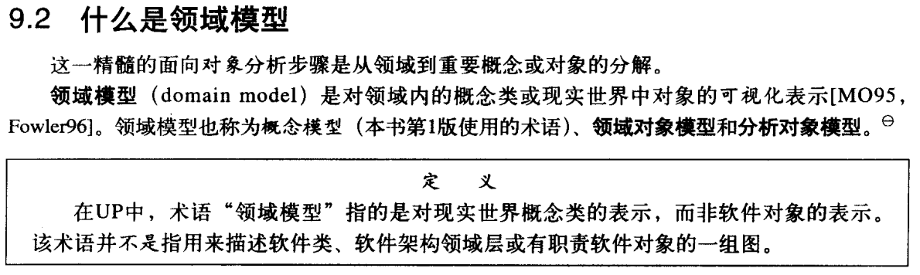

 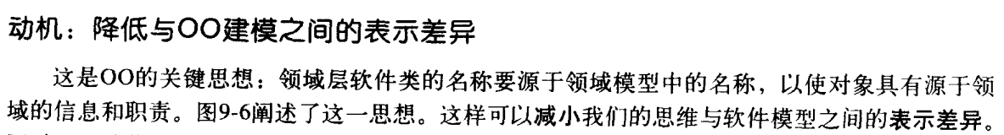

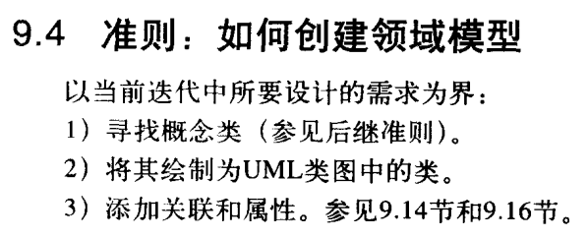 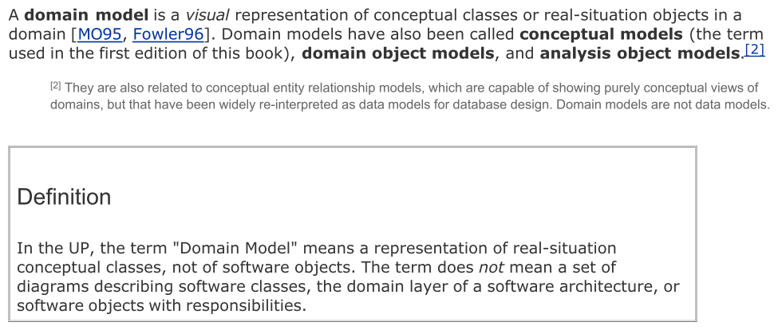 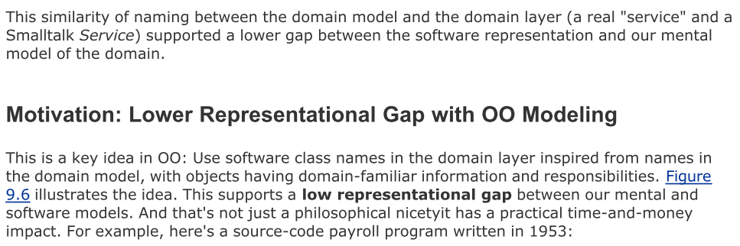 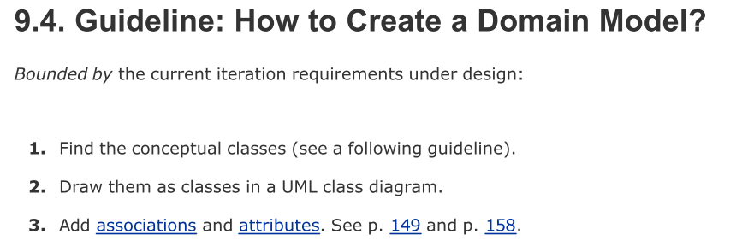

# 框架

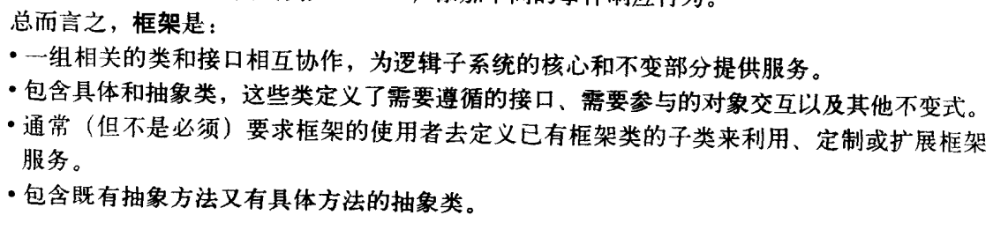

# 策略

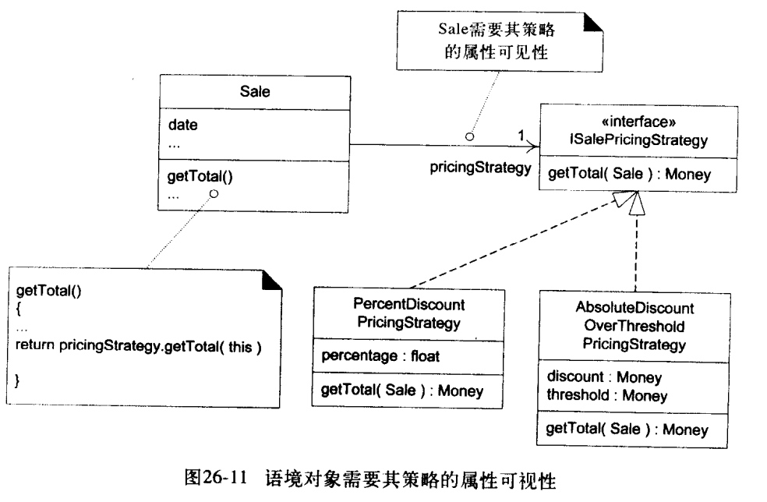

# 组合

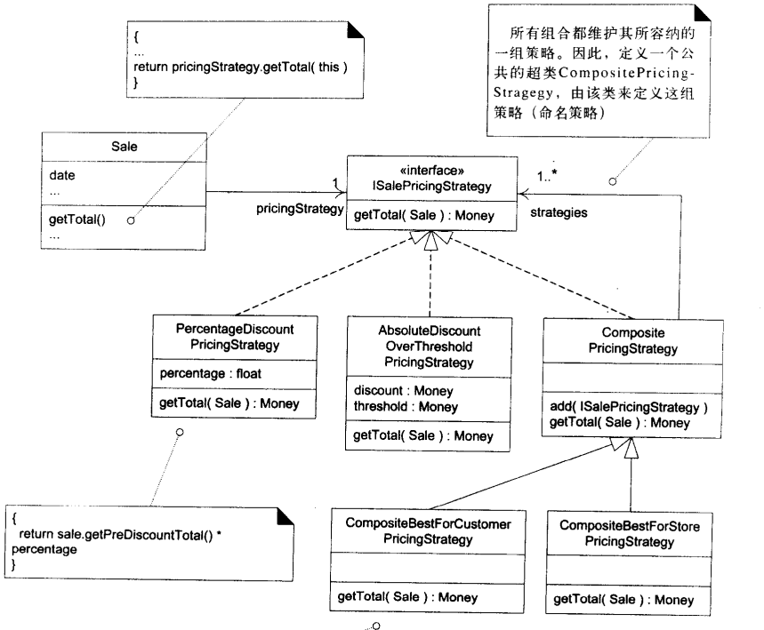

# 状态模式

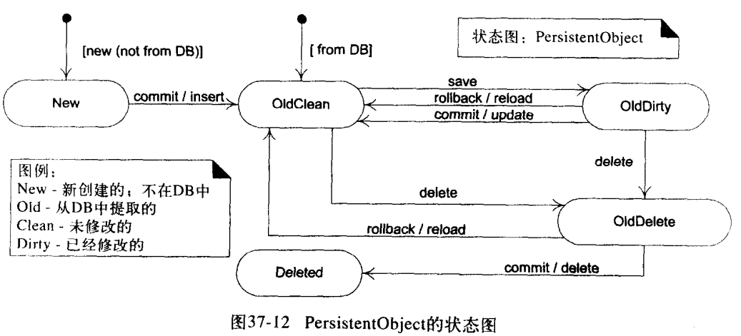 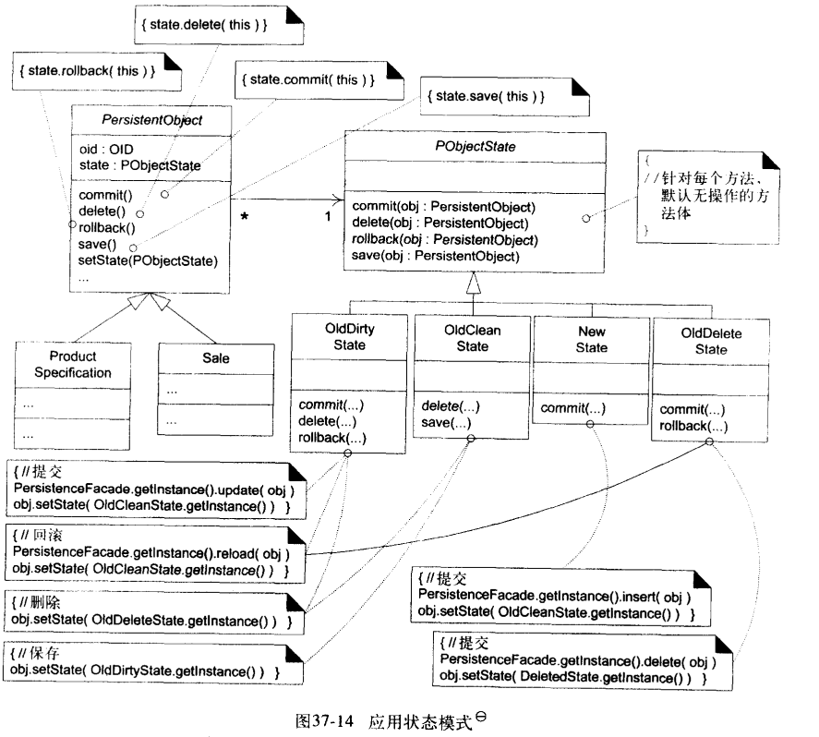

# 模板方法

